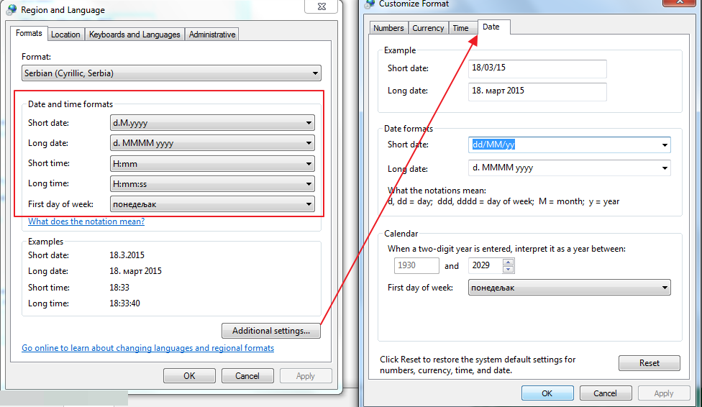
Sada odaberite koji kraći i duži format datume želite da budu podrazumevani. U slučaju da vam se ne sviđaju ponuđene opcije, kliknite na Additonal Settings i tu sami ukucajte kako želite da se datum prikazuje.

Kako napraviti svoj format datuma?
Ne morate da menjate podrazumevani format datuma svaki put, napravite sopstveni format. Kliknete desnim tasterom miša na ćeliju, pa na Oblikuj ćelije (Format Cells), pa odande na Custom i tu birate neki od drugih formata.
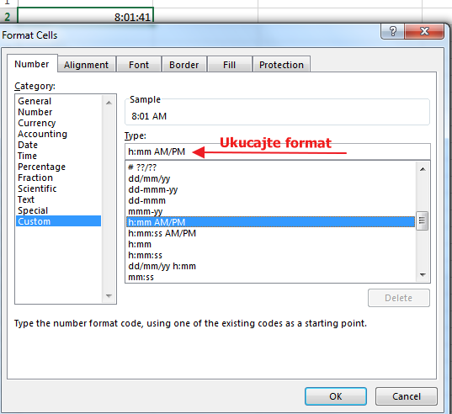
Ne morate se ograničiti samo na ponuđeno, već možete napraviti svoj format.
Kodovi za prilagođeno prikazivanje datuma i vremena
- Prikazivanje dana, meseci i godina Da biste brojeve prikazali u formatu datuma (kao što su dani, meseci i godine), koristite sledeće kodove u odeljku.
m | Prikazuje mesec u vidu broja bez početne nule.
mm | Prikazuje mesec u vidu broja sa početnom nulom kada je to prikladno.
mmm | Prikazuje mesec u vidu skraćenice (od jan. do dec).
mmmm | Prikazuje mesec punim imenom (od januara do decembra).
mmmmm | Prikazuje mesec jednim slovom (od j do d).
d | Prikazuje dan u vidu broja bez početne nule.
dd | Prikazuje dan u vidu broja sa početnom nulom kada je to prikladno.
ddd | Prikazuje dan u vidu skraćenice (od ned. do sub).
dddd | Prikazuje dan punim imenom (od nedelje do subote).
yy | Prikazuje godinu u vidu dvocifrenog broja.
yyyy | Prikazuje godinu u vidu četvorocifrenog broja.

Da biste prikazali | Kao | Koristite ovaj kôd
Mesece | od 1 do 12 | m
Mesece | od 01 do 12 | mm
Mesece | od jan. do dec. | mmm
Mesece | od januara do decembra | mmmm
Mesece | od j do d | mmmmm
Dane | od 1 do 31 | d
Dane | od 01 do 31 | dd
Dane | od ned. do sub. | ddd
Dane | od nedelje do subote | dddd
Godine | od 00 do 99 | yy
Godine | od 1900 do 9999 | yyyy
- Prikazivanje časova, minuta i sekundi Da biste prikazali formate vremena (kao što su časovi, minuti i sekunde), koristite sledeće kodove u odeljku.
h | Prikazuje čas u vidu broja bez početne nule.
[h] | Prikazuje vreme koje je proteklo u časovima. Ako radite sa formulom koja vraća vreme u okviru kojeg broj časova premašuje 24, upotrebite format broja sličan formatu [h]:mm:ss.
hh | Prikazuje čas u vidu broja sa početnom nulom kada je to prikladno. Ako format sadrži AM ili PM, čas se zasniva na dvanaestočasovnom časovniku. U suprotnom, čas se zasniva na dvadesetčetvoročasovnom časovniku.
m | Prikazuje minut u vidu broja bez početne nule.  Napomena: Kôd m ili mm mora da se pojavi odmah posle koda h ili hh ili odmah pre koda ss. U suprotnom, Excel prikazuje mesec umesto minuta.
[m] | Prikazuje vreme koje je proteklo u minutima. Ako radite sa formulom koja vraća vreme u okviru kojeg broj minuta prekoračuje 60, upotrebite format broja sličan formatu [mm]:ss.
mm | Prikazuje minut u vidu broja sa početnom nulom kada je to prikladno.  Napomena: Kôd m ili mm mora da se pojavi odmah posle koda h ili hh ili odmah pre koda ss. U suprotnom, Excel prikazuje mesec umesto minuta.
s | Prikazuje sekundu u vidu broja bez početne nule.
[s] | Prikazuje vreme koje je proteklo u sekundama. Ako radite sa formulom koja vraća vreme u okviru kojeg broj sekundi premašuje 60, upotrebite format broja sličan formatu [ss].
ss | Prikazuje sekundu u vidu broja sa početnom nulom kada je to prikladno. Ako želite da prikažete razlomke sekundi, upotrebite format broja koji je sličan formatu h:mm:ss.00.
AM/PM, am/pm, A/P, a/p | Prikazuje čas pomoću dvanaestočasovnog časovnika. Excel prikazuje AM, am, A ili a za vreme od ponoći do podneva i PM, pm, P ili p za vreme od podneva do ponoći.

Da biste prikazali | Kao | Koristite ovaj kôd
Časove | od 0 do 23 | h
Časove | od 00 do 23 | hh
Minute | od 0 do 59 | m
Minute | od 00 do 59 | mm
Sekunde | od 0 do 59 | s
Sekunde | od 00 do 59 | ss
Vreme | 4 AM | h AM/PM
Vreme | 4:36 PM | h:mm AM/PM
Vreme | 4:36:03 P | h:mm:ss A/P
Vreme | 4:36:03.75 | h:mm:ss.00
Proteklo vreme (u časovima i minutima) | 1:02 | [h]:mm
Proteklo vreme (u minutima i sekundama) | 62:16 | [mm]:ss
Proteklo vreme (u sekundama i stotinkama) | 3735,80 | [ss],00

